Division - FEUILLE D’EXERCICES N° 1
NOM : ………………………………...….
Prénom : ……………………………….…
6° …….

Division – Niveau 6e
Livret d’exercices

Objectifs du chapitre et exercices types :

- C1 : Effectuer une division euclidienne.
- C2 : Décomposer un nombre à l'aide de la division euclidienne.
- C3 : Connaître les critères de divisibilité.
- C4 : Effectuer une division décimale.
- C5 : Savoir résoudre un problème avec division.

C1 : Effectuer une division euclidienne

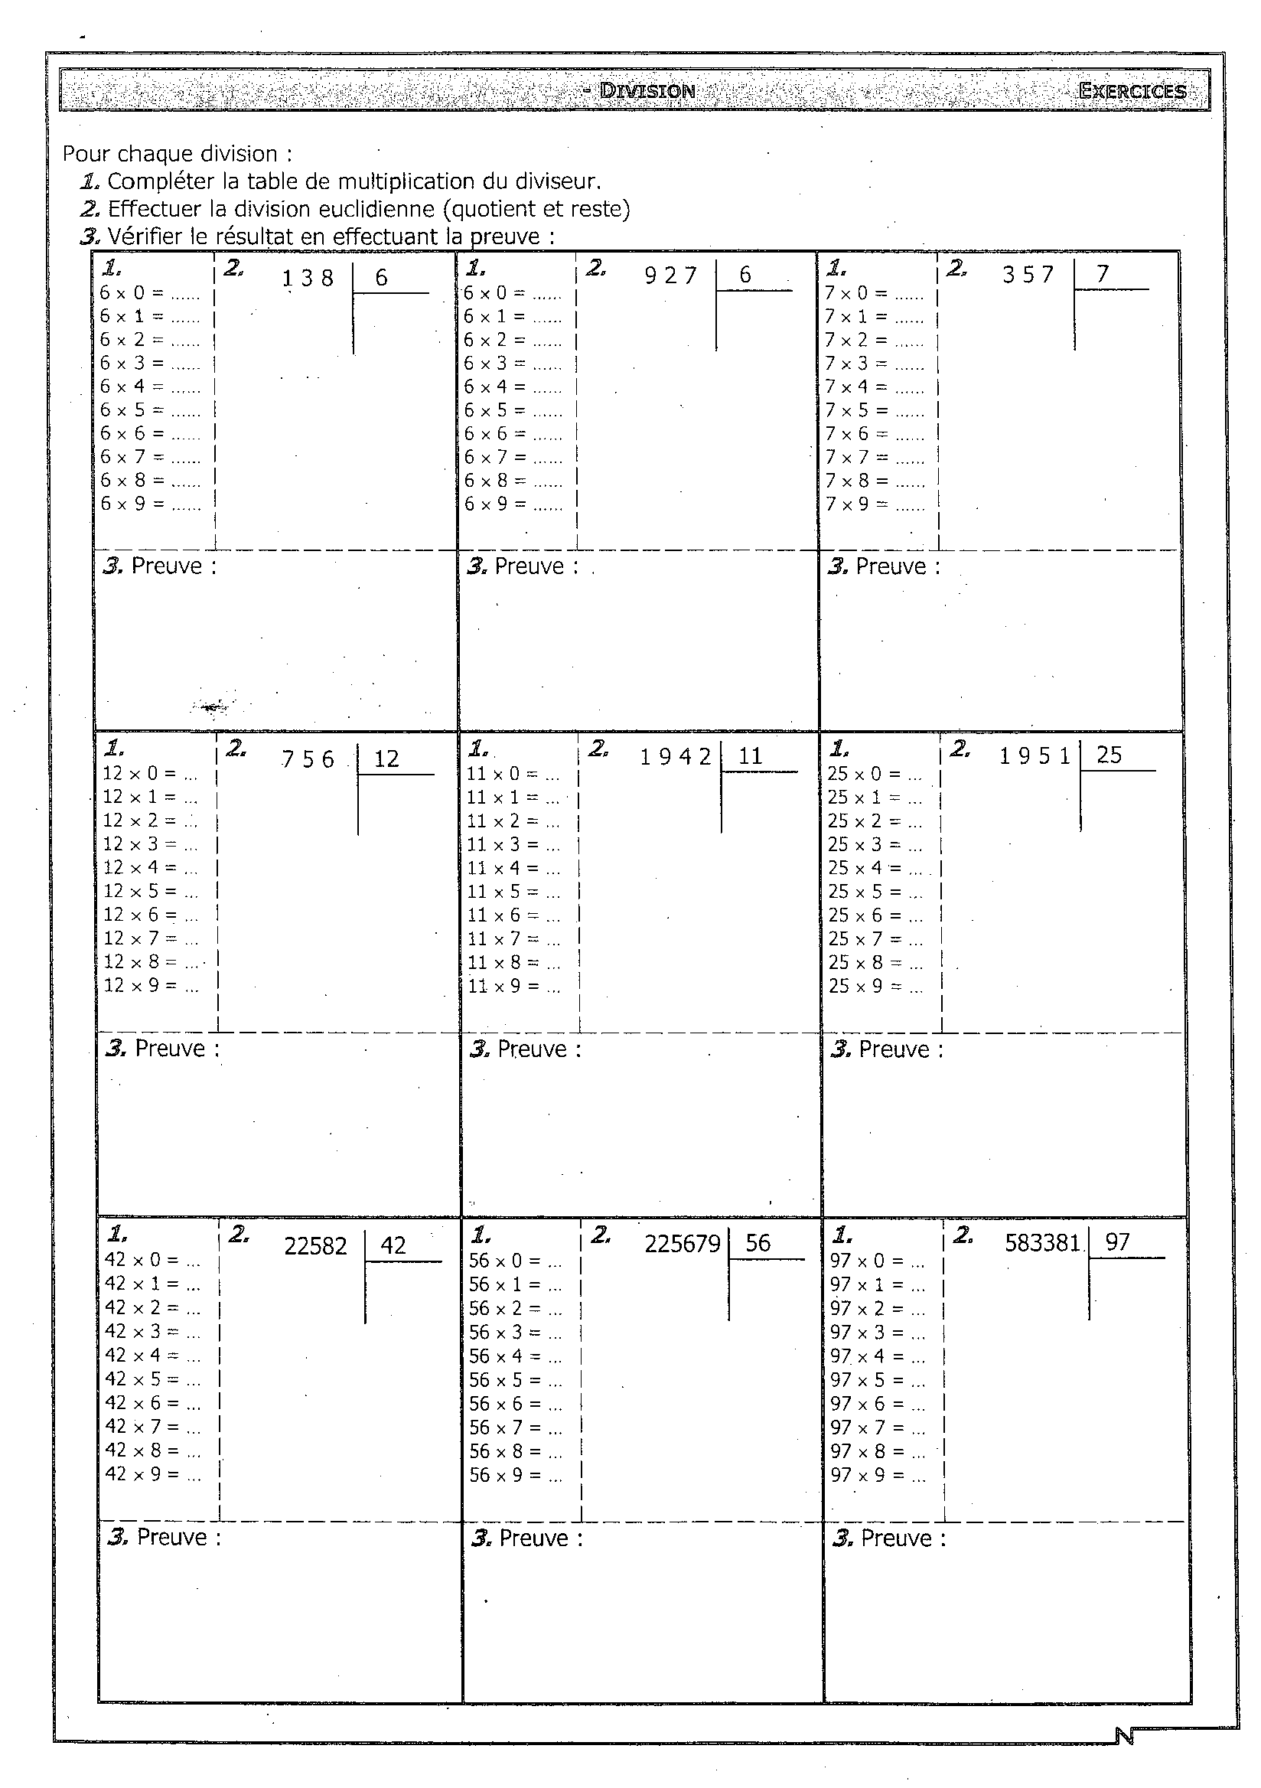
1
(O - L)

Division - FEUILLE D’EXERCICES N° 2
(O - L)
2
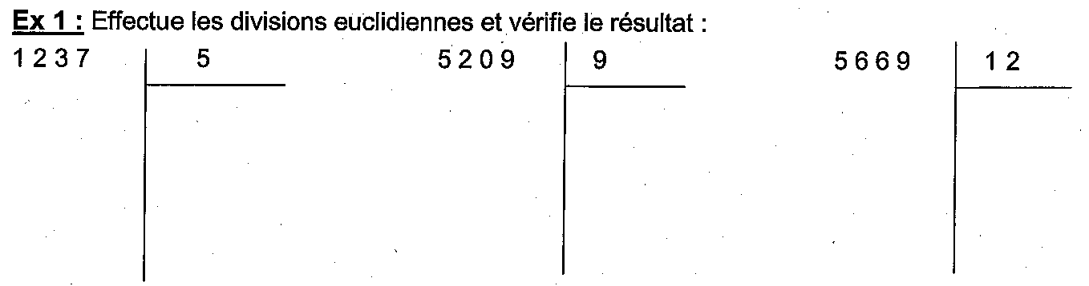

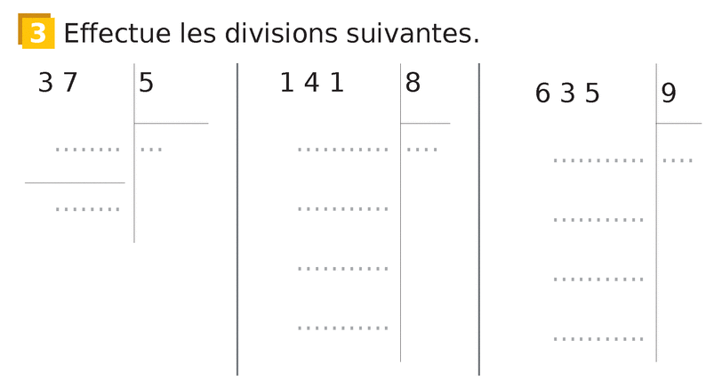
3
(O - L)
C2 : Décomposer un nombre à l'aide de la division euclidienne
Division - FEUILLE D’EXERCICES N° 3
4
5
…………………..
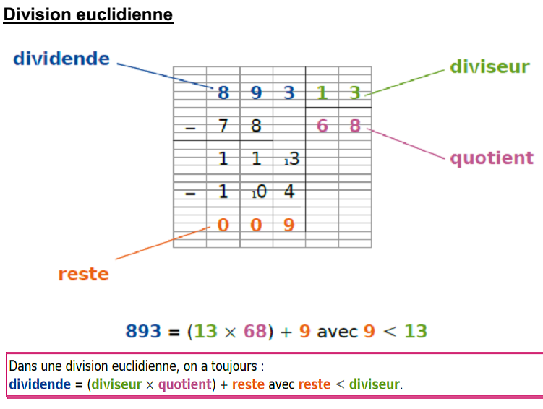
A retenir : ………………

…………………..

……………..

893 = ..……………...…...................................
Dans une division euclidienne, on a toujours l’égalité :

………………………………………………………………………………………………………………..

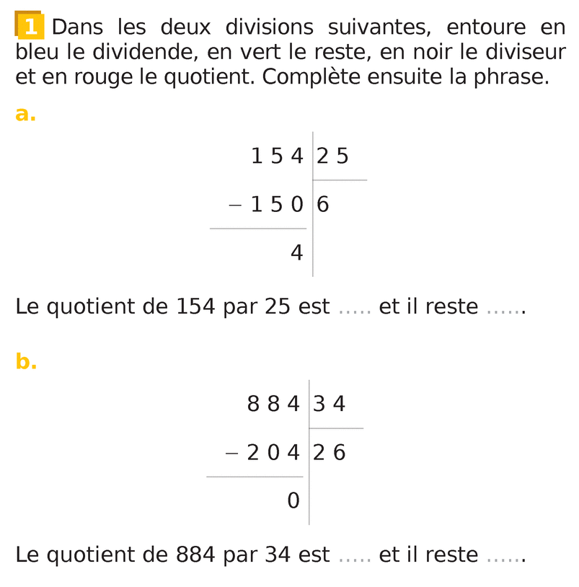
(O - L)

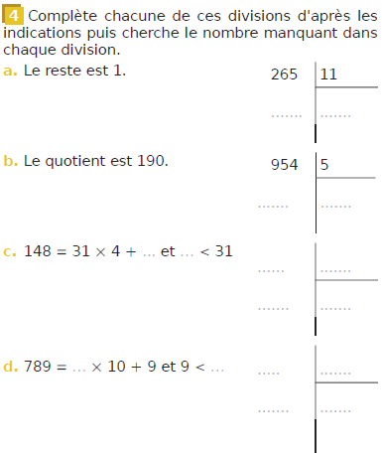
6

(O - L)
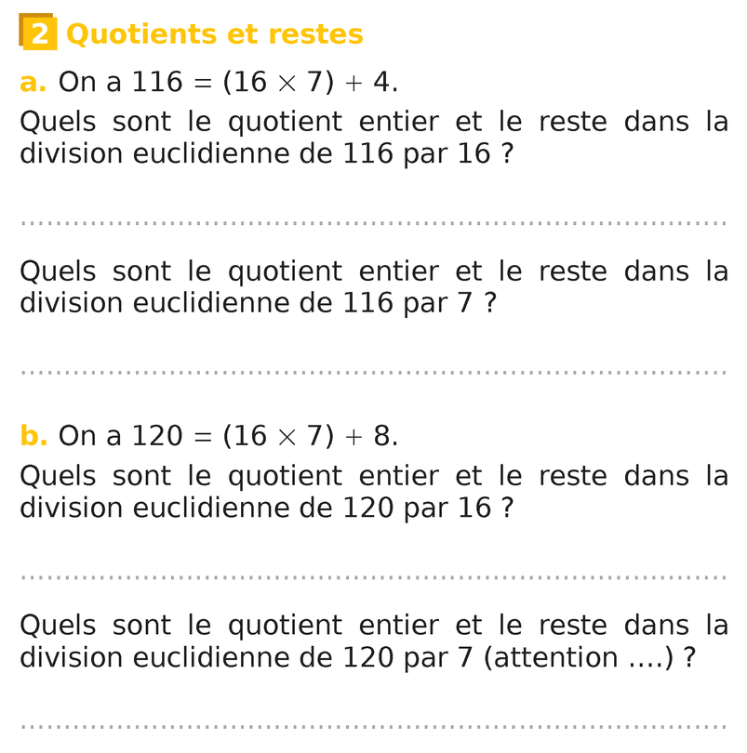
(O - L)

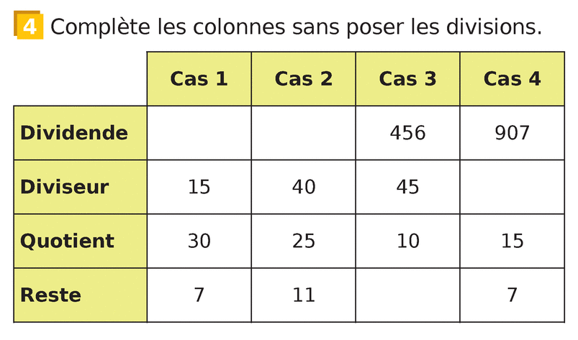
(A - L)
Division - FEUILLE D’EXERCICES N° 4

7
9
8

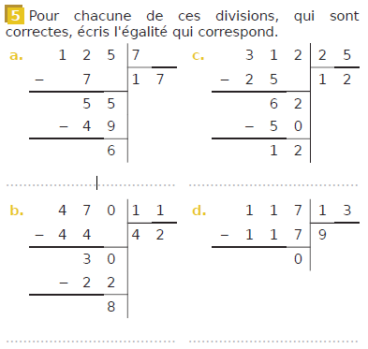
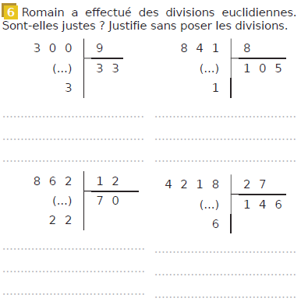
(O - L)
(O - L)

C3 : Connaître les critères de divisibilité

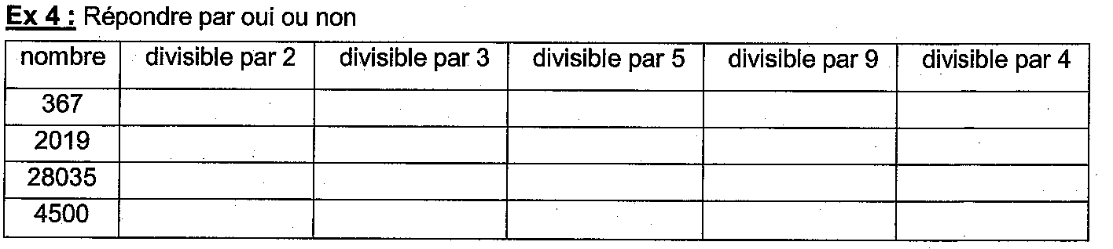
10
(O - L)
A retenir : Critères de divisibilité Un nombre est divisible par :
Division - FEUILLE D’EXERCICES N° 5
> 2 si ………………………………………………………………………………………..
> 4 si ……………………………………………………………………………………….
……………………………………………………………………………………………….
> 5 si …………………………………………………………………………………………
12
11
> 10 si ……………………………………………………………………………………….
> 3 si …………………………………………………………………………………………
> 9 si …………………………………………………………………………………………

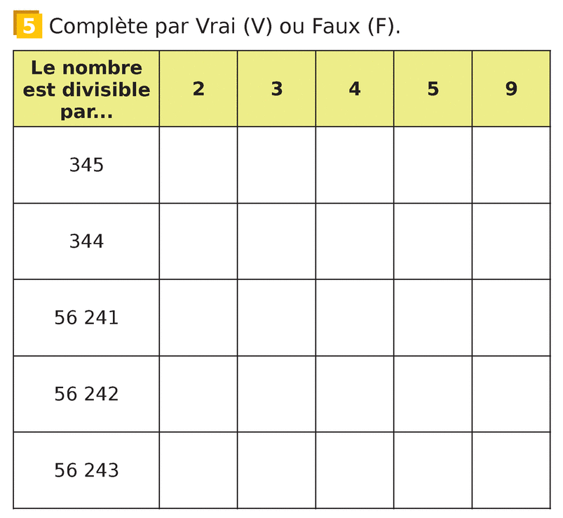
(O - L)

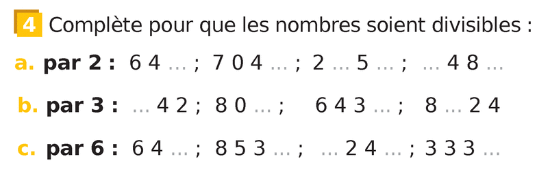
(O - L)

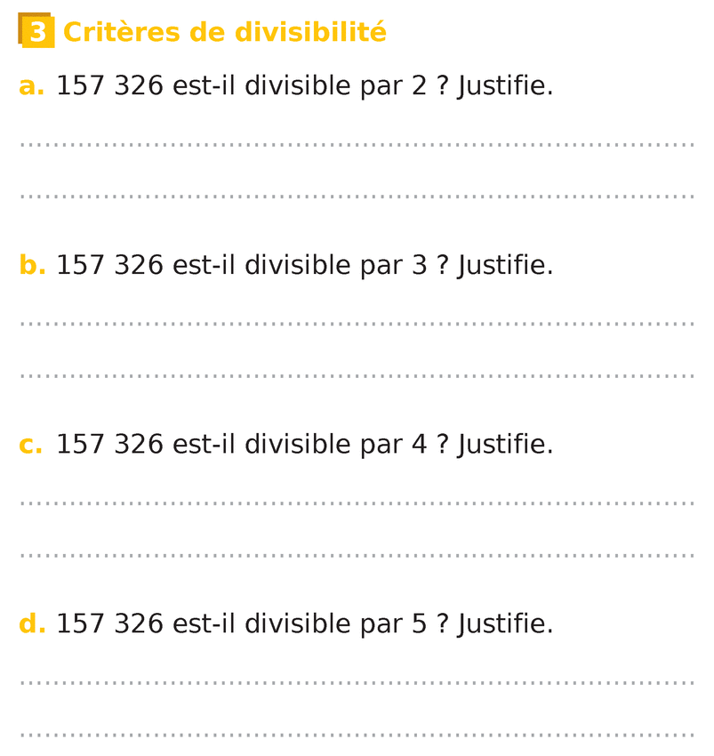
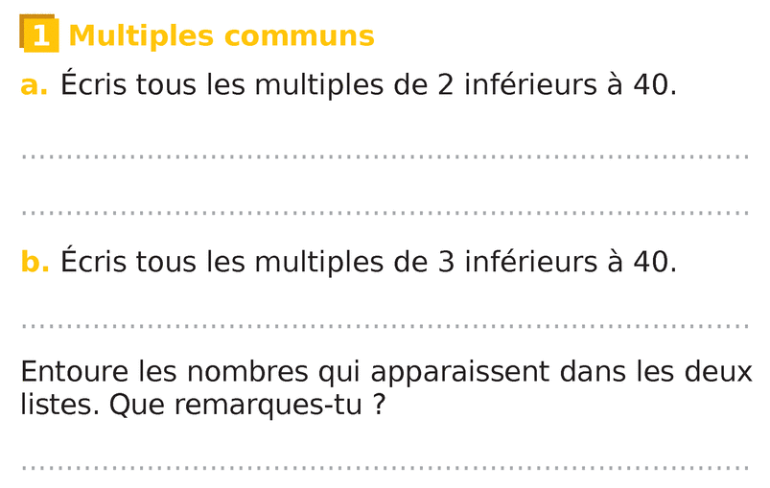
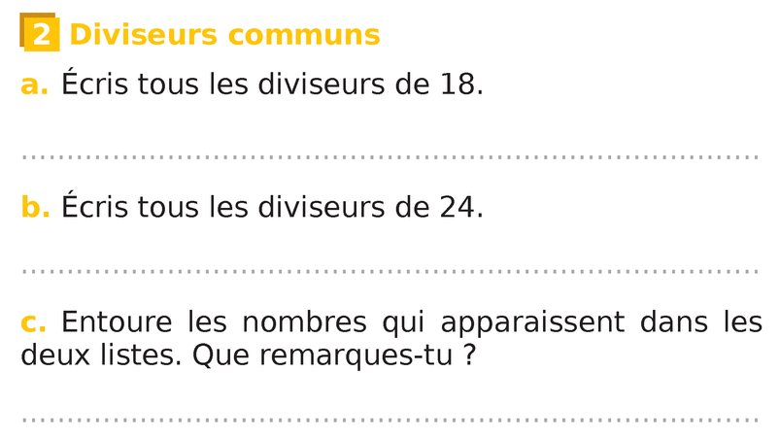
(O - L)
(A - L)
(A - L)
Division - FEUILLE D’EXERCICES N° 6

18
15
14
13

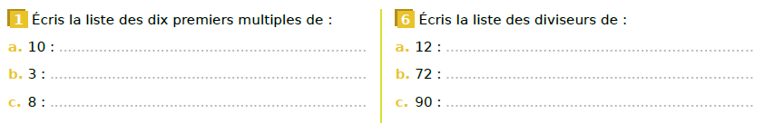
16
17
(O - L)
(O - L)

C4 : Effectuer une division décimale

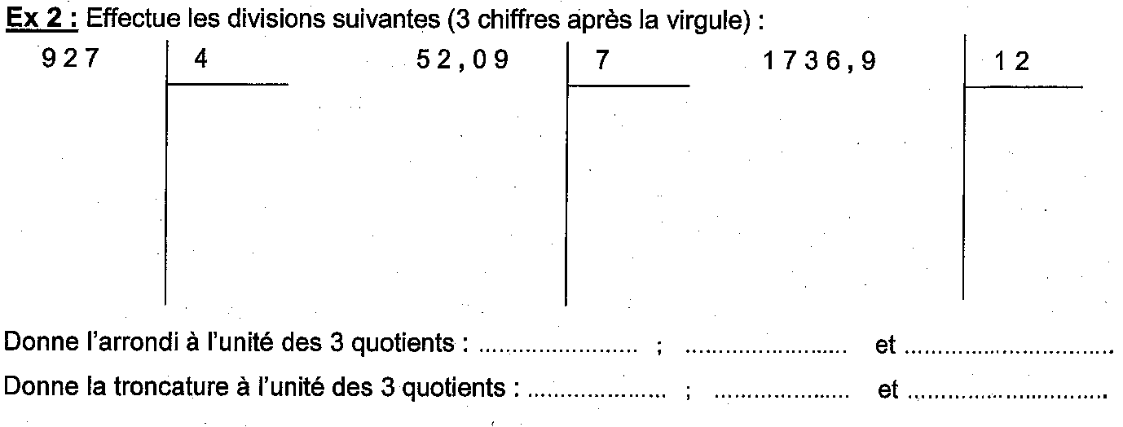
(O - L)
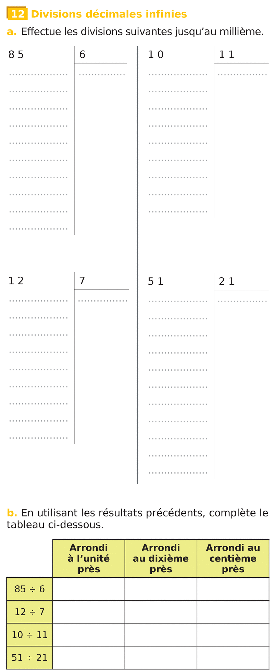
(O - L)
Division - FEUILLE D’EXERCICES N° 7
19

22
21
20
20
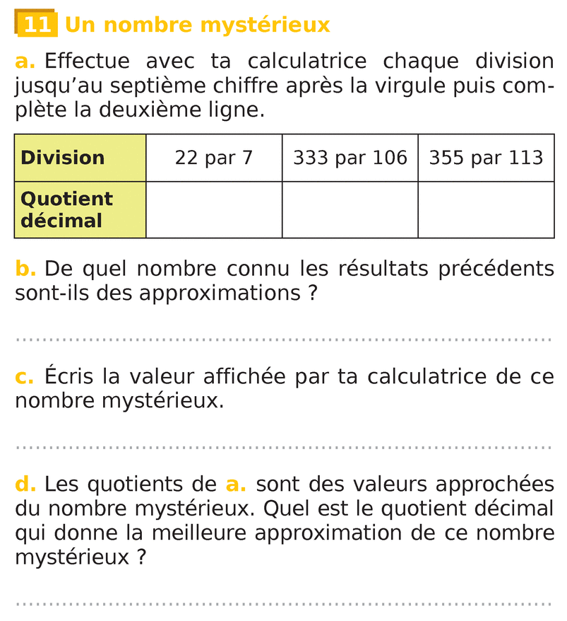
(A - L)
Division - FEUILLE D’EXERCICES N° 8

C5 : Savoir résoudre un problème avec division.
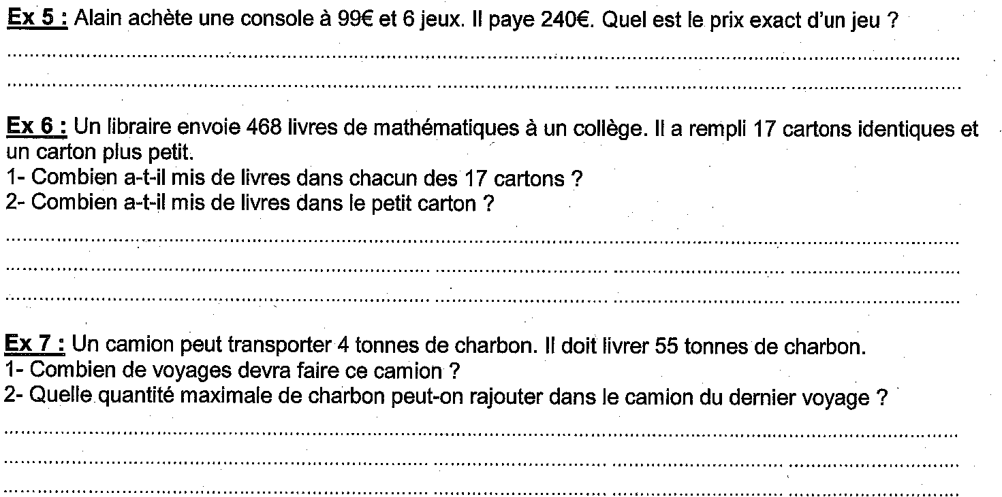
(O - L)
Division - FEUILLE D’EXERCICES N° 9

(O - L)

26
25
24
23
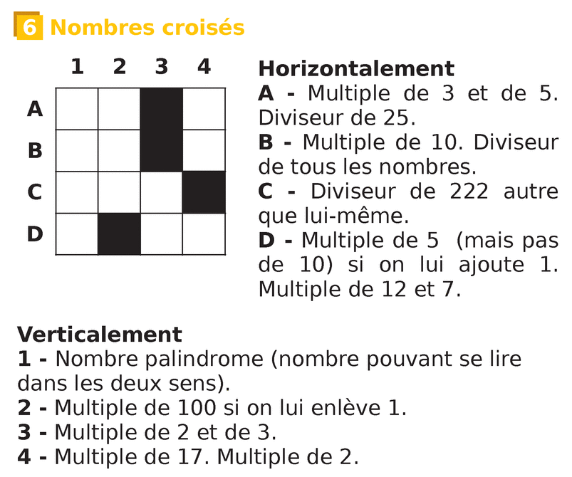
(O - L)
Division - FEUILLE D’EXERCICES N° 9
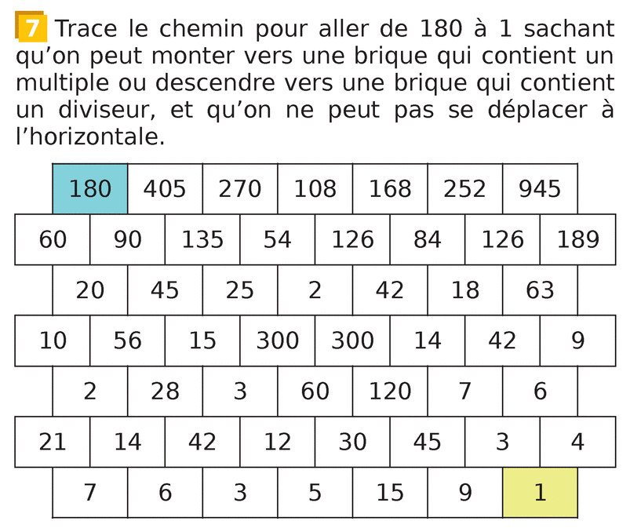
(A - L)

(A - L)

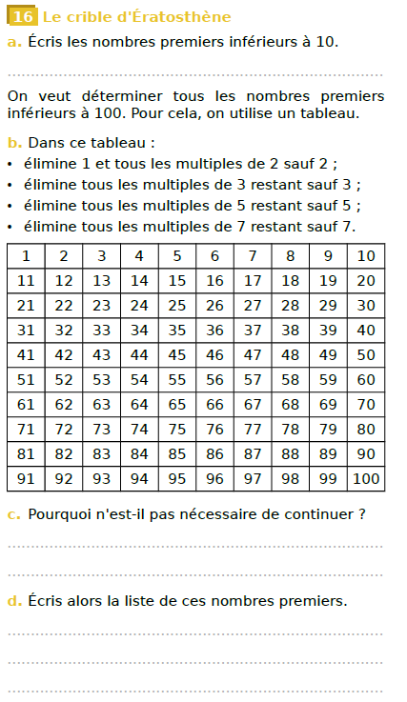
(A - L)

